欢迎报名丨“技创杯”医疗器械技术创新与应用技能大赛通知

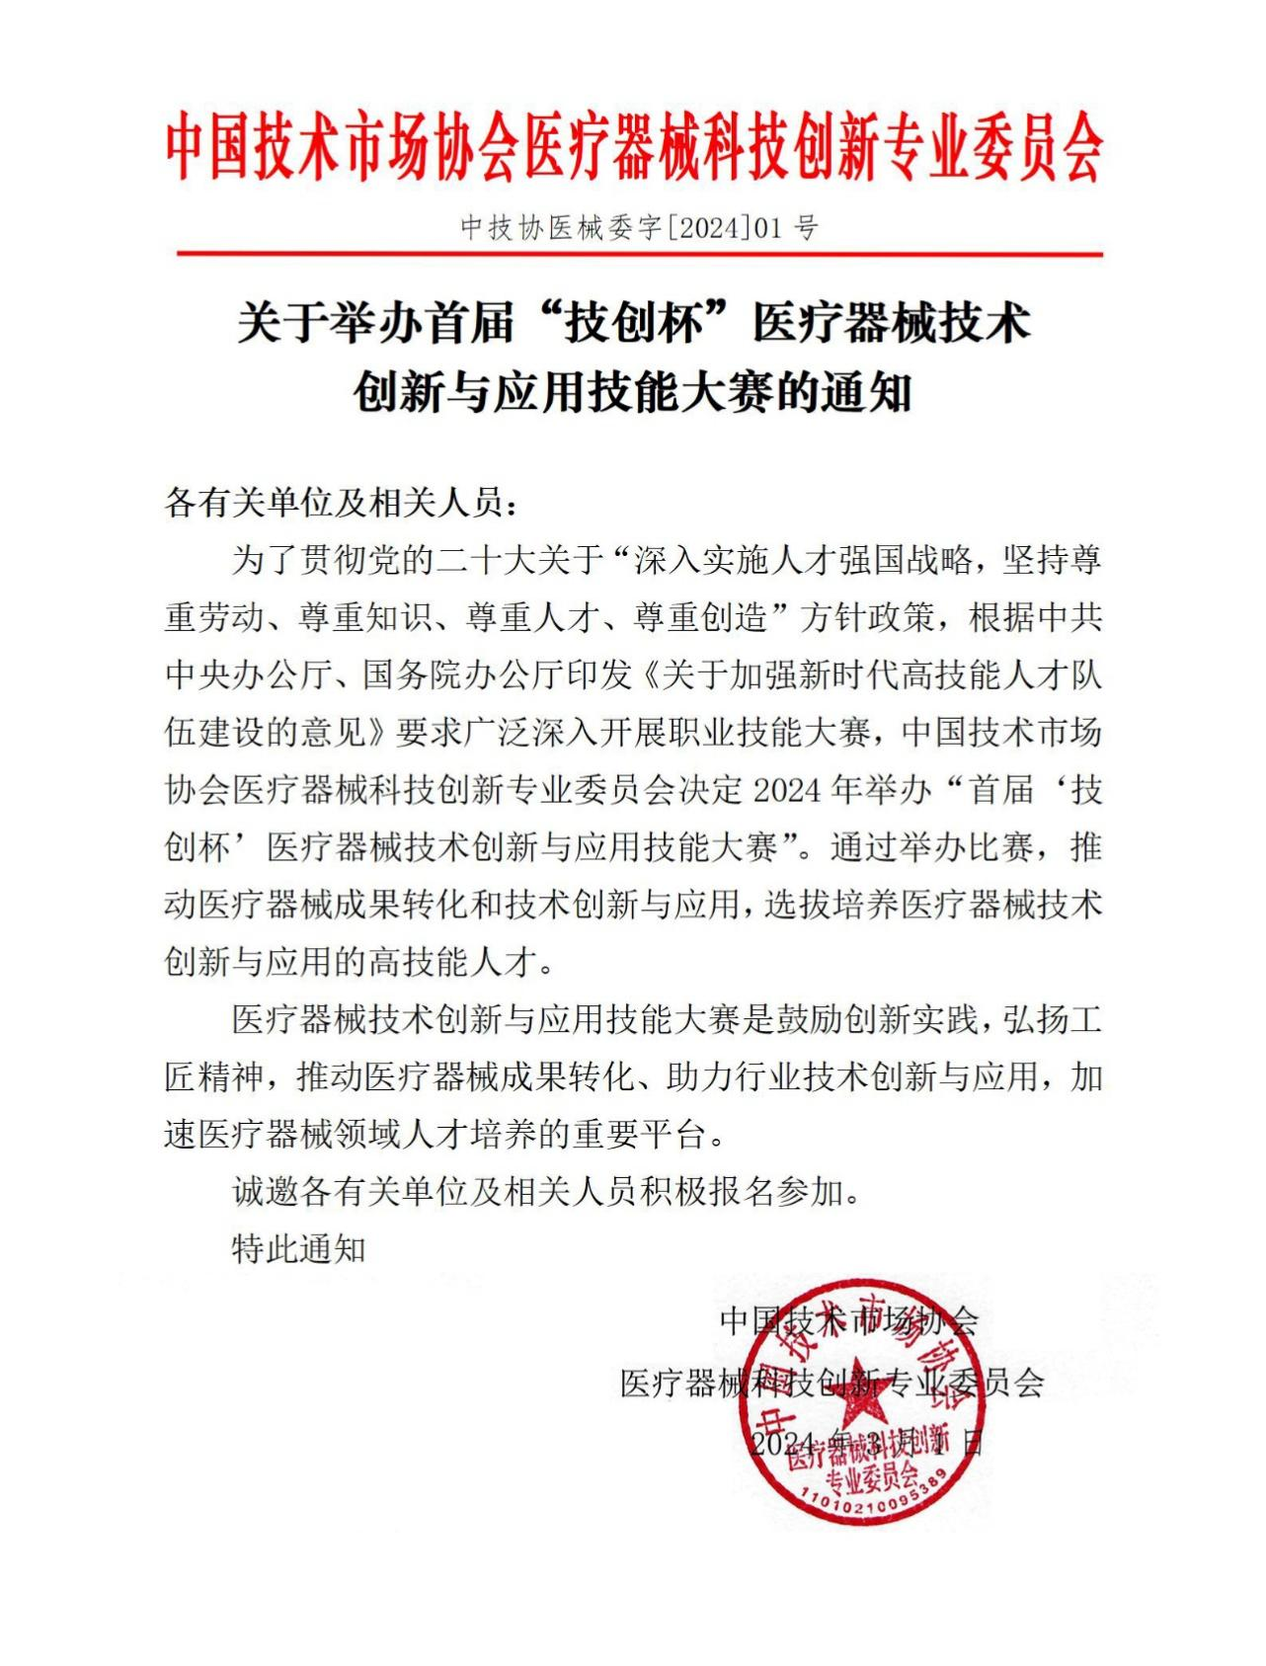

一、组织机构

指导单位：

中国技术市场协会

主办单位：

中国技术市场协会医疗器械科技创新专业委员会

联合主办单位：

中国技术交易所有限公司

承办单位：

北京元昊东方科技创新发展有限公司

支持单位（排名不分先后）：

清华海峡研究院，北京中科老专家技术中心，中国医学科学院生物医学工程研究所，北京大学口腔医院，国家康复辅具研究中心附属康复医院，北京诚安世纪医疗器械有限公司，天津市高校校友会科技经济融合研究会，天津市卫生健康科技成果转化信息平台&天津市医药科学研究所，河北省医药行业协会，山东省食品药品职业学院，上海市科技成果评价研究院，天津市食品药品质量监督管理协会，中国老年保健协会老年医学分会，河北省医学科技创新和转化协会，中国医学科学院药物研究所，山东大学口腔医院，东南大学苏州医疗器械研究院，青岛大学附属医院，，，（不断更新中）

媒体支持（排名不分先后）：

新华网，人民网，中国网，《中国医疗设备》杂志社，，，（不断更新中）

二、组别设置

首届“技创杯”医疗器械技术创新与应用技能大赛，设置心脑血管器械、骨科器械、口腔器械、眼科器械、影像器械、微创器械、生命支持器械、康复器械、其它有源器械、其它无源器械、医疗机器人、体外诊断、医美产品及质控和感染控制等相关组别。

三、奖项设置

本届“技创杯”医疗器械技术创新与应用技能大赛奖项设置团体奖和个人奖：特等奖、一等奖、二等奖、三等奖、优秀奖，获奖者颁发奖牌和荣誉证书。

对优秀作品予以优先展示、推介、推广。

优秀项目优先推荐“中国技术市场金桥奖”（国家科学技术奖励工作办公室批准设立，奖励证书编号【国科奖证字第0056号】）<http://www.ctm.org.cn/site/term/27.html>

四、评审专家

本届大赛评审专家主要在专委会智库专家中遴选(参加相应组别大赛者回避)，大赛组委会将根据专家专业特点，随机选取专家组成各组别及总决赛专家评审组。

专家智库官网：https://www.ctmdt.org.cn/zjzk/

五、报名须知

报名截止日期2024年5月30日

大赛官网http://ctmsc.org.cn/

联系地址：北京市石景山区双峪路55号 邮编：100043

联 系 人：张元 18601391918

电子邮件：chinadc2023@sina.com

六、大赛文件下载：

“技创杯”技能大赛文件（PDF版）

“技创杯”技能大赛报名表（WORD版）